

Ventilen
– ett värderingsspel med dialog i fokus

Vad är Ventilen? 2
Hur spelar man Ventilen? 3
Gruppindelning 3
Spelledarens roll 3
Utformning av påståenden 3
Spelkit 3
Så spelar man 4
Påståenden till Ventilen 5
Vad har vi satt för mål med Ventilen? 6
Uppsatta mål för respektive påstående 6
Vad händer med resultatet? 6
Efter genomförd Ventilen 6
Gå igenom resultatet 6
Bestäm hur du vill arbeta med resultatet: 6
Fortsätt att använda Ventilen 6

Vad är Ventilen?

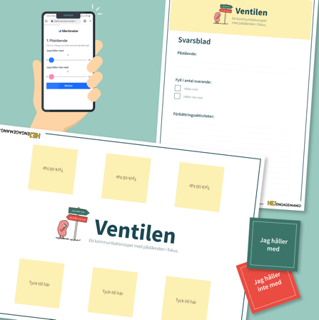
Ventilen är ett kommunikationsspel som främjar dialog. Spelet är ett sätt för ledare och medarbetare att samspela bättre med varandra. Ventilen är ingen lek, det är ett verktyg till att ventilera och reflektera. Kommunikationen skall under spelets gång vara öppen, rak och ärlig. Det är även ett sätt att få upp samtal kring olika ämnen kopplat till affären, allt ifrån processer till värdegrund, på ett enkelt sätt. Det är upplagt på så vis att alla måste ta ställning. Ingen kan gömma sig bakom någon annans åsikter eller ställningstaganden.

Bakgrund
Ventilen är ett brädspel, som fungerar både digitalt & analogt, som man spelar i grupper om max sex personer. Som tillägg till spelplanen finns det att antal påståenden och varje spelare har en uppsättning av två kort med vilka hen svarar på påståenden med. Spelarna kan svara genom att välja ”jag håller med” kortet eller ”jag håller inte med” kortet. I varje grupp finns det en spelledare som får en introduktion före spelet genomförs. Spelledaren är ansvarig för att spelet rullar, att alla håller tiden och för att samla in reflektioner och förslag som blir resultatet från gruppdiskussionerna.

Mål och syfte
Spelet är ett sett för ledare och medarbetare att samspela bättre. Ofta möter vi företag som upplever att de har utmaningar med att skapa dialog om viktiga budskap. De anställda upplever att de hålls utanför processer och viktiga beslut som rör deras dagliga arbete. Ledningen upplever att de anställda inte är dedikerade och att de inte förstår affärsidén eller de uppsatta målen.

Dokumentation
Efter att de tagit ställning till påståendet de fått presenterat för sig skriver de ner sina resultat på sina digitala svarsblad. Den information som fylls i där är gruppnummer/namn samt hur många som höll med och hur många som inte höll med påståendet. Sedan får de tillfälle att ventilera sina svar och enas om förbättrande reflektioner kopplat till respektive påstående. Dessa ligger sedan till grund för de konkreta förbättringsaktiviteter som vi samlar in digitalt. Dessa blir den centrala delen av den rekommenderade handlingsplanen för arbetet vidare. Vi går igenom resultaten och sammanställer data med våra kommentarer kring vad som verkar vara styrkor, svagheter, hot och möjligheter inom områden vi ventilerat.

Förutsättningar
Vår erfarenhet är att spelet skapar mycket att prata om, vissa påståenden eldar upp grupperna och alla vill höras och tycka till, även om de inte riktigt vet varför de håller med eller inte. Andra påståenden är mer allmängiltiga och lättare att ta ställning till. Det finns en poäng att frågorna ligger på olika logiska nivåer för att alla skall hitta påståenden som de känner för, att alla skall finna engagemang kring påståendena i spelet.

Hur spelar man Ventilen?

Gruppindelning
Grupper om 5-6 personer
Yngst i gruppen blir spelledare

Spelledarens roll
Spelledaren är ansvarig för att spelet rullar, att ni håller tiden och för att se till att reflektioner och de förslag till förbättring som blir resultatet från gruppdialogerna samlas in.

Utformning av påståenden
Vissa påståenden är skrivna i ”jag”-form och vissa är skrivna i ”vi”-form. Det är upp till varje grupp att bestämma vilka som inkluderas i ”vi”-påståendena (team, avdelning, hela kommunen osv).

Spelkit
Spelplan, A3
Svarskort: Jag håller med/Jag håller inte med
Svarsblad: för dokumentation, ett per påstående

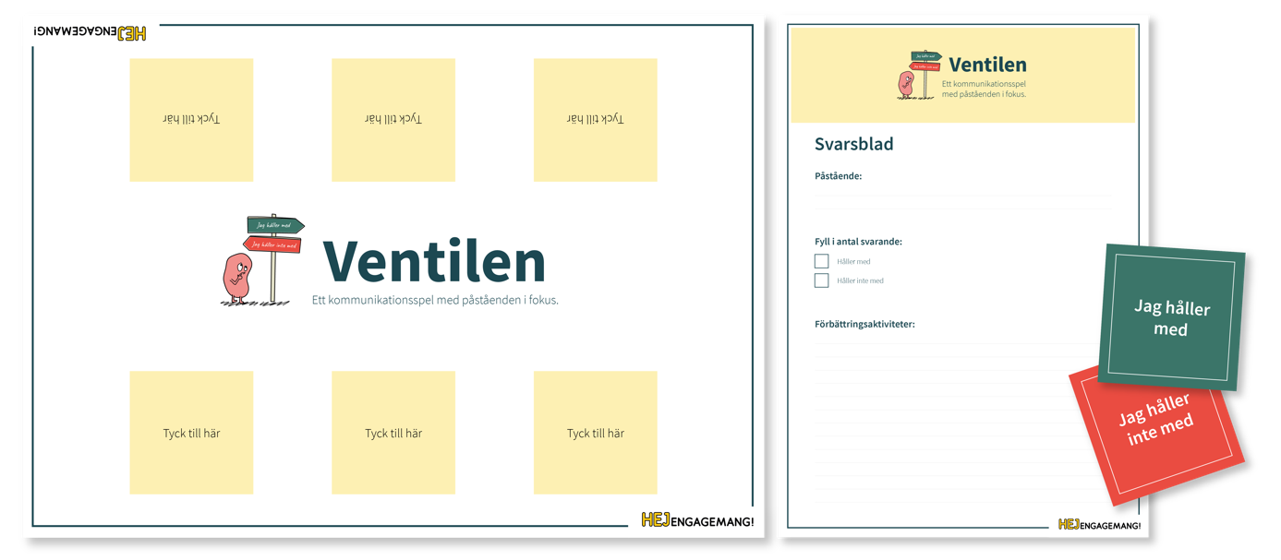

Så spelar man

- Läs upp ett påstående:
  - Spelet börjar när spelledaren läser upp det första påståendet
  - Gruppmedlemmarna avgör snabbt om huruvida de instämmer eller inte instämmer med det upplästa påståendet. De lägger därefter sitt svarskort med baksidan uppåt på angiven plats på spelplanen
  - När alla kort är utlagda ber spelledaren spelarna att de samtidigt ska vända sina kort
  - Därefter dokumenterar spelledaren resultatet på svarsbladet – hur många höll med & hur många höll inte med.

- Redovisning, ca 1 min:
  - Spelledaren inleder sedan spelet med att spelarna i turordning, från spelledarens vänstra sida, kort får förklara sitt svar. Detta bör ta omkring 1 minut.

- Dialog, ca 10 min:
  - När alla deltagare har tagit ställning, är det dags att ha en dialog och prata igenom påståendet. Spelledare öppnar nu upp och ger spelarna mer tid att berätta varför man svarade som man gjorde. Vi förväntar oss att denna del tar ca. 10 minuter, men ni kan självklart få prata längre om det finns stort intresse för ett visst påstående

- Förslag till förbättringar
  - Spelledaren avslutar samtalet och initierar gruppen att komma fram till sina förslag för förbättringar – Hur gör vi för att alla i Östhammars Kommun ska kunna hålla med?
  - Spelledaren dokumentera förbättringsidéerna och förbättringsaktiviteter på svarsbladet.

- Upprepa vid varje påstående
  - Spelet fortsätter med att klicka fram nästa påstående som läses upp av spelledaren.
  - Åtminstone 10-12 påståenden per grupp bör diskuteras under aktiviteten

Påståenden till Ventilen
Vi har tagit fram 39 påståenden. De fem första påståendena vill vi att ni prioriterar så att alla hinner resonera och ventilera kring dessa.

Skriv ut denna lista eller sätt in påståendena i valt enkätverktyg för spelledaren att gå igenom under spelets gång. Tänk på att skriva ut så det finns ett svarsblad till varje påstående.

- Vår framgång styrs av att alla tar ansvar för sitt arbete och samarbetar med andra
- Genom samarbete, tillit och uppmuntran stärker vi på Östhammars kommun våra relationer
- Jag vet var vi är på väg och hur jag kan bidra till att nå våra gemensamma mål
- Vi skapar mervärde för de vi finns till för varje dag
- Vi talar väl om vår kommun
- Vi känner till våra medborgare/ kunders förväntningar och behov
- Vi visar varandra omtanke i vår arbetsvardag
- Vi har ett nyfiket, lyssnande och inbjudande sätt gentemot varandra
- Jag är en viktig ambassadör för Östhammars kommun
- Våra mål är tydliga och engagerande för mig
- Jag känner uppskattning när jag gör ett bra jobb
- Min ledare skapar förutsättningar för mig att ta egna beslut
- Alla på Östhammars kommun förstår att vi är varandras arbetsmiljö
- Vi har en strukturerad metod för uppföljning och återkoppling
- Det är enkelt för våra kunder att komma i kontakt med rätt person i kommunen
- Vi har ett gott samarbete med andra myndigheter, den civila sektorn och det privata näringslivet
- På Östhammars kommun är vi öppna för olikheter och nya perspektiv
- Jag talar alltid väl om mina kollegor
- Vi utvecklar ständigt vår kommun och maximerar livskvaliteten för våra invånare
- Vår organisation ger mig förutsättningar att ta ansvar
- Vi talar väl om våra medborgare
- Vår organisation genomsyras av transparens
- Våra ledare är goda förebilder
- Våra ledare inom kommunen leder och agerar utifrån våra värderingar
- På Östhammars kommun så ber vi om och erbjuder vår hjälp
- På Östhammars kommun tar vi hand om varandra
- Vi är bra på att medge när vi gör fel
- Alla förstår att vår öppenhet är avgörande för vår trovärdighet
- Jag tycker det är utvecklande att arbeta i Östhammars kommun
- Jag känner till målen och hur jag på bästa sätt bidrar till kommunens övergripande målsättningar
- Vi täpper effektivt till mellanrummen mellan enheter och myndigheter
- Jag känner mig trygg med att jag får veta det jag behöver veta för att kunna göra ett bra jobb
- I Östhammar kommun känner vi tillit till våra medarbetare och kollegors förmågor och kompetens
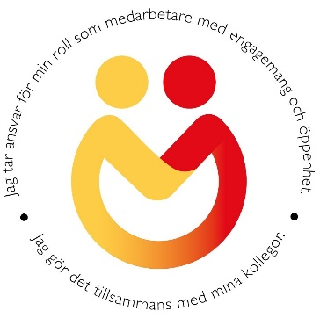
- Vi har en hög grad av frivillig ansträngning
- På Östhammars kommun säger alla alltid hej till varandra
- Vi har verktyg, kanaler och arbetssätt för att sprida information och kommunicera hos oss.
- Inom Östhammars kommun har vi likvärdiga möjligheter
- Jag bjuder in mina kollegor till dialog
- Vi på Östhammars kommun tar alltid 100% ansvar för våra handlingar

Vad har vi satt för mål med Ventilen?

Uppsatta mål för respektive påstående
Påstående 1-5 har vi satt som prioriterade – dessa är viktigast för alla att resonera & ventilera kring.
Målet för dessa 5 är att vi vill ha mellan 80-100% som håller med för att de skall bli grönmarkerade.
Övriga påståenden vill vi ha mellan 60-79% som håller med för att de skall bli grönmarkerade.

Efter genomförd Ventilen

Gå igenom resultatet
Boka in 30 min med sig själv – gå igenom resultatet och återkoppla till de som spelat hur resultatet ser ut.

Bestäm hur du vill arbeta med resultatet:
- Sätta upp en handlingsplan med hjälp av förbättringsförslagen som kom in?
- Starta olika projektgrupper för att involvera medarbetarna i att få till de föreslagna förbättringarna?
- Kommunicera vidare om det är förslag som handlar om centrala processer eller aktiviteter

Fortsätt att använda Ventilen
Det finns 39 påståenden i Ventilen, sannolikt har din grupp hunnit med runt 10 stycken. Använd de andra i andra forum som du har, vecko – och månadsmöten med mera. Håll arbetet levande på bästa sätt!

Ventilen kan du göra hur många gånger du vill under året eller kommande år. Se till att ta med det i onboarding av nya medarbetare! Det kommer vara avgörande för att skapa en stark och levande medarbetarkultur i Östhammars Kommun.

Lycka till!

